**Z1**

1938年 首台采用继电器工作的计算机——Z1  
  
●首台采用继电器工作的计算机——Z1

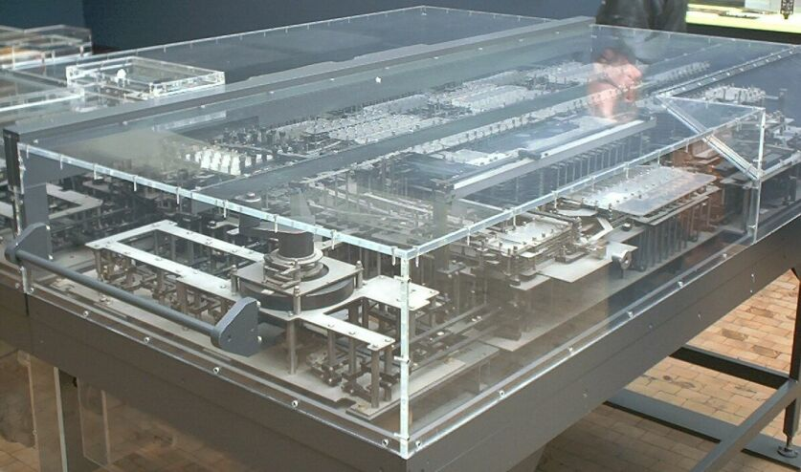

Reproduction of the Z1

    1938，Zuse完成了Z1电子机械二进制计算机。二次世界大战的开始，军事需要大大促进了计算机技术的发展。1939年， Zuse和Schreyer 开始在他们的Z1计算机的基础上发展Z2计算机。并用继电器改进它的存储和计算单元。但这个项目因为Zuse服兵役被中断了一年。

目录

• [简介](http://www.techcn.com.cn/index.php?doc-view-140672.html#1)

• [主要指标](http://www.techcn.com.cn/index.php?doc-view-140672.html#3)

• [康拉德·楚泽（Konrad Zuse）](http://www.techcn.com.cn/index.php?doc-view-140672.html#5)

• [个人成就](http://www.techcn.com.cn/index.php?doc-view-140672.html#7)

* • [康拉德·楚泽与世界上首台自由编程的计算机](http://www.techcn.com.cn/index.php?doc-view-140672.html#9)
* • [相关链接](http://www.techcn.com.cn/index.php?doc-view-140672.html#11)
* • [参考文献](http://www.techcn.com.cn/index.php?doc-view-140672.html#13)

简介[回目录](http://www.techcn.com.cn/index.php?doc-view-140672.html" \l "section)

The Z1 was a mechanical computer designed by Konrad Zuse from 1935 to 1936 and built by him from 1936 to 1938. It was a binary electrically driven mechanical calculator with limited programmability, reading instructions from punched tape. A reproduction of this machine (pictured) is housed in the Deutsches Technikmuseum Berlin.

The machine was a 22-bit floating point value adder and subtracter, with some control logic making it capable of more complex operations such as multiplication (by repeated additions) and division (by repeated subtractions). Z1's ISA had nine instructions and its CPI ranged from 1 to 20.

The Z1 was the first in a series of computers designed by Konrad Zuse. The Z2 and Z3 were follow-ups based on many of the same ideas as the Z1.

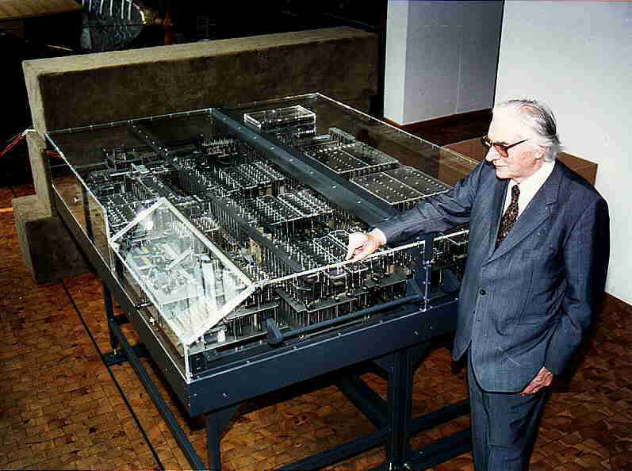

The computer had a 64-word floating point memory, where each word of memory could be read from and written to by the control unit. The mechanical memory units were unique in their design and were patented by Konrad Zuse in 1936. The machine was only capable of executing instructions read from the punch tape reader, so the program itself was never loaded into the memory.

The Z1 was the first freely programmable computer of the world which used Boolean logic and binary floating point numbers.It was completed in 1938 and financed completely from private funds. Konrad Zuse's first computer, built between 1936 and 1938, was destroyed in the bombardment of Berlin in December 1943, during World War II, together with all construction plans.

The Z1 contained almost all parts of a modern computer, e. g. control unit, memory, micro sequences, floating point logic (Only the logical unit was not realized) and input-output devices.

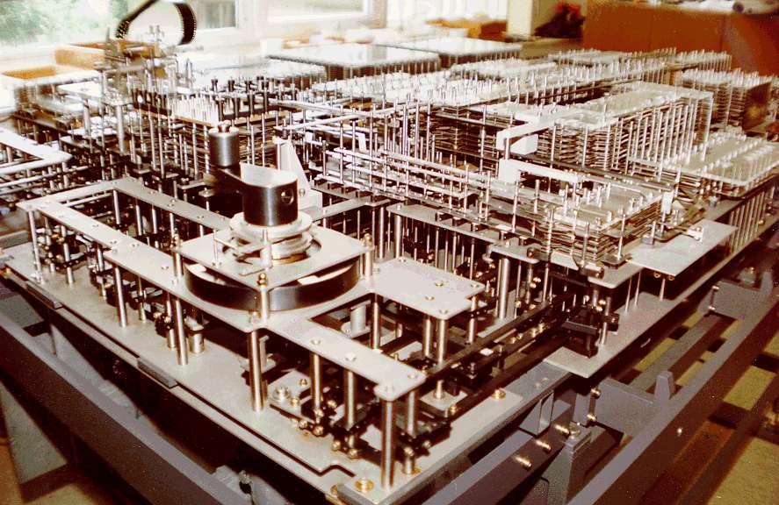

The input and output were in decimal with a decimal exponent and the units had special machinery for converting to and from binary. The input and output instructions would read or write a floating point number. The program tape was 35 mm film with the instructions encoded in punched holes.

Konrad Zuse constructed the Z1 in the apartment of his parents; in fact, he was allowed to use the living room for his construction. In 1936 Zuse quit his job in airplane construction to build the Z1. His parents were not enthusiastic, but they did support him any way they could.

It was a privately financed machine. Konrad Zuse got money by his parents, his sister Lieselotte, some students of the Akademischer Verein Motiv and Kurt Pannk, an entrepreneur in Berlin.

The Z1 was in many ways a remarkable machine. Konrad Zuse used thin metal sheets in order to construct this machine. There were no relays in it. The only one electrical unit was an electrical engine in order to give the clock frequency of one hertz to the machine. The Z1 was freely programmable via a punch tape and a punch tape reader. There was a clear separation of the punch tape reader, the control unit for supervising the whole machine and the execution of the instructions, the arithmetic unit, and the input and output devices.

The original Z1 was destroyed by allied air raids in 1943, but in 1986 Konrad Zuse decided to rebuild the machine. He constructed thousands of elements of the Z1 again, and finished rebuilding the device in 1989. The rebuilt Z1 is displayed at the Deutsches Technikmuseum in Berlin.

主要指标[回目录](http://www.techcn.com.cn/index.php?doc-view-140672.html" \l "section)

Memory: 176 bytes (64 words of 22 bits)

Clock speed: 1 Hz

Registers: Two floating-point registers of 22 bit each

Arithmetic Unit: Four basic operations +, -, *, / for binary floating point numbers

Weight: 1000 kg

Average calculation speed: addition 5 seconds, multiplication 10 s

Area of Application: Prototype

Input: Decimal floating point numbers

Output: Decimal floating point numbers

康拉德·楚泽（Konrad Zuse） [回目录](http://www.techcn.com.cn/index.php?doc-view-140672.html" \l "section)

Konrad Zuse于1910年6月22日出生在柏林，是一位德国工程师。他提出了计算机程序控制的基础概念，于1941年Zuse首次设计完成了使用继电器的程序控制计算机。于1995年逝世。

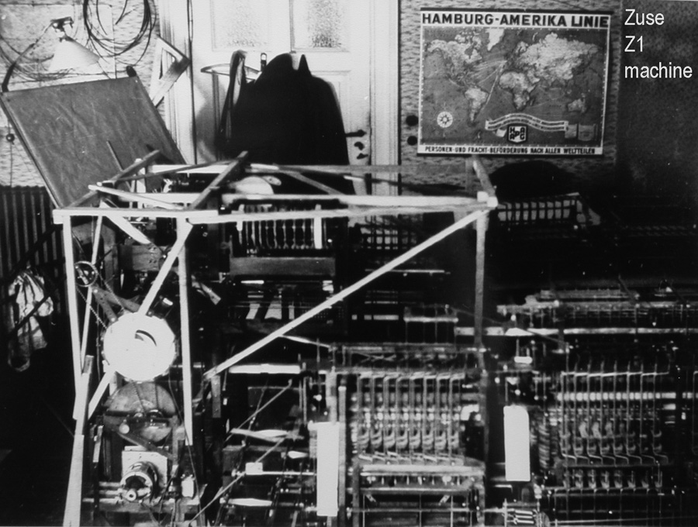

1945年，就在盟军攻陷法西斯德国的首都柏林后不久，从阿尔卑斯山区偏僻小镇欣特斯泰因传来一个惊人的消息：一个粮仓地窖里发现了德国研制的先进计算机。

[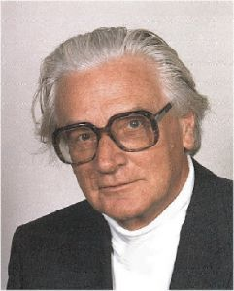](http://www.techcn.com.cn/uploads/200905/1242829903FOfVLksu.jpg)**Konrad Zuse**

两名英国情报官闻讯匆匆赶到了欣特斯泰因。在攻占该镇的法国士兵带领下，打开了粮仓地窖大门。地窖里面确实存放着一台机器。情报官凑上前仔细打量，这机器怎么看也不像是德国的“先进计算机”，充其量是某个印刷厂遗弃的排字机。两人互相对视着苦笑了一阵：“德军再傻，也不会把这么重要的设备放在交通极为不便的山区。”

过了很长时间之后，西方计算机界终于认识到，这台貌不惊人的机器，的确是当时最先进的计算机，它研制成功的时间，要比美国、英国的同类发明更早；更重大的意义还在于，它是最先采用程序控制的数字计算机。这台机器的名称是Z－4，它的发明人叫克兰德·楚泽（Konrad Zuse，1910-1995），一位靠自费起家的土木建筑工程师。

克兰德·楚泽-个人经历

克兰德·楚泽1910年6月22日生于德国维尔梅斯多夫，在东普鲁士接受的早期教育。东普鲁士的文化传统相当保守，为了获得更好的发展，他进入一所比较开放的学校，直到高中毕业。1927年，楚泽考进柏林工业大学，学的是土木工程建筑专业。他从小爱好绘画，具有非常好的美术功底，因此很快就学会了如何设计房屋结构和外观。多才多艺的楚泽兴趣广泛，修理机器的活也很拿手，时常动手制作出一些稀奇古怪的玩艺，让班上的同学大吃一惊。

求学期间，楚泽需要完成许多力学计算的功课，诸如桥梁、材料强度设计等等，必须自己动手根据公式算出结果，往往一整天都算不完一道强度核算题目。一天，在疲惫不堪完成老师布置的作业后，楚泽突然发现，写在教科书里的力学公式是固定不变的，他们要做的只是向这些公式中填充数据，这种单调的工作，应该可以交给机器做。

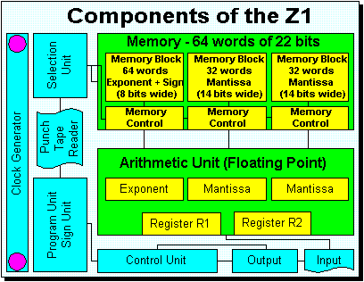

1935年，楚泽获得了土木工程学士学位，在柏林一家飞机制造厂找到了工作，主要任务恰好是他最挠头的飞机强度分析，繁琐的计算现在变成了他的主要职业，而辅助工具只有计算尺可用。楚泽想制造一台计算机的愿望愈来愈强烈，他在这家工厂里只呆了短短的几个月，便辞职回家做他的“发明梦”。

[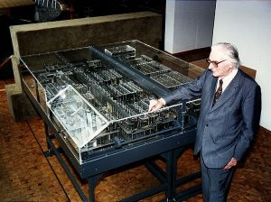](http://www.techcn.com.cn/uploads/200905/1242829783OcqP03od.jpg)**Konrad Zuse与Z1**

在父母的帮助下，他把家中的起居室隔出一间，改造成“实验室”兼“制造厂”，孤身一人开始了漫长的研制生涯。楚泽生活在法西斯统治下的德国，无从得知美国科学家研制计算机的消息，甚至没有听说巴贝奇和霍列瑞斯的名字。在这一点上，他远没有美国发明家幸运，无法得到大学或政府机构的任何资助，只有几个朋友“赞助”了很少的一点钱。

几乎用了两年时间在黑暗中摸索，楚泽凭着顽强的毅力独自奋斗。他认为，计算机最重要的部分不一定是计算本身，而是过程和计算结果的传送和储存。因此，他把研究的重点放在存储器上，设计了一种可以存储64位数的机械装置——数千片薄钢板用螺栓拧在一起的笨重部件，体积约1立方米——然后与机械运算机构连接起来。朋友们都不太懂他想干什么，只能提供有限的帮助，例如，帮他用切割设备加工了数以百计的金属片。其它的薄钢板，只好靠手锯在圆钢上一片一片锯下来。以这种简陋的条件，1938年，楚泽居然完成了一台可编程数字计算机Z－1。他花光了仅有的几千马克，还是无法买到更合适的零件。因此，Z－1计算机实际上是一台实验模型，虽然可以完成3×3矩阵运算过程，但始终未能投入实际使用。

个人成就[回目录](http://www.techcn.com.cn/index.php?doc-view-140672.html" \l "section)

Z－1计算机最大的贡献是楚泽第一次采用了二进制数，在薄钢板组装的存储器中，楚泽用一个在细孔中移动的针，指明数字“0”或“1”。他的这种选择，明显地受到莱布尼茨著作的启发，他后来发表的研究报告，副题就是“向莱布尼茨致敬”。这台机器也采用了“穿孔带”输入程序，不过不是纸带，而是35毫米电影胶片；数据则由一个数字键盘敲入，计算结果用小电灯泡显示。

[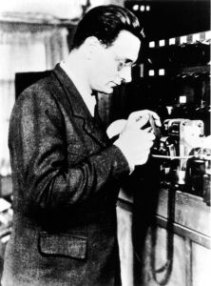](http://www.techcn.com.cn/uploads/200905/1242829797qhUqNQpr.jpg)**Konrad Zuse(1951)**

由于纯机械式Z－1计算机性能不理想，第二年，楚泽的朋友给了他一些电话公司废弃的继电器，楚泽用它们组装了第二台电磁式计算机Z－2， 这台机器已经可以正常工作。这时，他的工作引起德国飞机实验研究所的关注，使他得到了一笔资助。 1941年，第三台电磁式计算机Z－3完成，使用了2600个继电器，用穿孔纸带输入，实现了二进制数程序控制。程序控制思想虽然过去也有人提倡，但楚泽是把它付诸实施的第一人。Z－3能达到每秒3～4次加法的运算速度，或者在3～5秒内完成一次乘法运算。1942年，在紧张研究的间隙里，他写作了世界上第一个下国际象棋的计算机程序。

Z－3计算机正常工作了3年。1944年，美国空军对柏林实施空袭，楚泽的住宅连同Z－3计算机一起被炸得支离破碎。在德国法西斯即将毁灭前夕，楚泽于1945年又建造了一台比Z－3更先进的电磁式Z－4计算机，存储器单元也从64位扩展到1024位，继电器几乎占满了一个房间。为了使机器的效率更高，楚泽甚至设计了一种编程语言Plankalkuel ，这一成果使楚泽也跻身于计算机语言先驱者行列。

因害怕再次被炸，楚泽把Z－4搬来搬去，四处转移，最后带着它飞往德国南部，搬到了阿尔卑斯山区欣特斯泰因小镇，于是才有了前面那一幕。

希特勒战败后，楚泽辗转流落到瑞士一个荒凉的村庄，一度转向研究计算机软件理论，最早提出了“程序设计”的概念。1949年，楚泽把他的Z－4计算机安装在瑞士苏黎士技术学院，并且一直稳定地运行到1958年。这时，美、英计算机界才相信德国有位建筑工程师，比他们更早地研制出程序控制数字计算机的事实。目前，在慕尼黑一家博物馆里，仍然存放着一台Z－3原型机，只是它已经无法正常运作。

[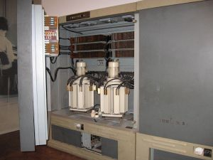](http://www.techcn.com.cn/uploads/200905/1242829848WRg14LTy.jpg)**Z31**

随后，楚泽创办了“楚泽计算机公司”，1958年研制出电子管通用计算机Z－22R，距离第一台电子管通用计算机ENIAC诞生已经过去了12年之久。电脑史学家认为，如果楚泽不是生活在法西斯统治下的德国，他可能早就把Z型计算机系列升级为电子计算机，世界计算机的历史将会改写。事实上，早在1938年，楚泽和他的朋友已经在考虑用2000个电子管和其他电子元件组装新的计算机。当他在战后听说美国宾夕法尼亚大学早已研制出电子管计算机的消息，不禁感叹地说：“我所能做的，仅仅是摇摇头而已。”

早在1938年就发明了计算机的楚泽，几乎被人遗忘了几十年。他在1941年为Z－3计算机提出的专利申请，到了1967年，法官仍然拒绝受理，理由是“缺乏创造性”。直到1962年，他才被确认为计算机发明人之一，得到了8个荣誉博士头衔以及德国大十字勋章。后来，柏林博物馆还重新建造了Z－1计算机。

20世纪60年代初，楚泽计算机公司已发展为数千员工的企业，销售了近300台各类计算机。1966年，他的公司被著名的西门子公司收购，楚泽担任了西门子公司的顾问。

楚泽活到85岁高龄，一直与夫人居住在富尔达附近的一幢简朴住宅里，于1995年12月19日逝世。值得欣慰的是，全世界都已经承认他是“数字计算机之父”。

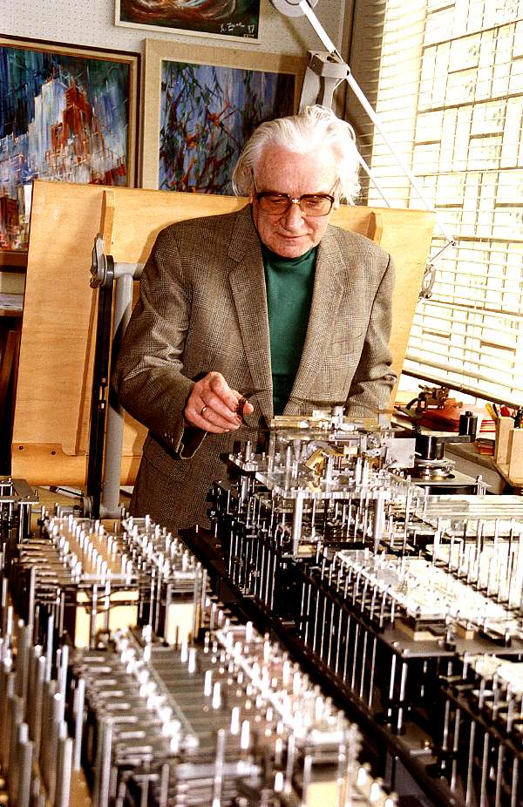

康拉德·楚泽与世界上首台自由编程的计算机[回目录](http://www.techcn.com.cn/index.php?doc-view-140672.html" \l "section)

“谁发明了计算机？”这可不是一个三言两语便能回答的问题。

[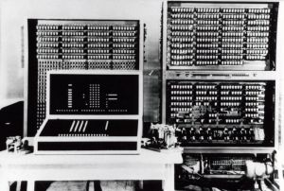](http://www.techcn.com.cn/uploads/200905/12428298327Ra0h9lz.jpg)**Z3**

众所周知，计算机是一种十分复杂的机器，它由许多元件和部件组成。一个计算机系统就更为复杂了。它除了包括组成机器的硬件外，还包括指挥机器运作的软件。事实上，每个元、部件或者每个软件系统都可被认为是一项独立的创造和发明。人们早已认识到，计算机的发明人不应是某一个天才，而是行进在计算机发展长途上的人数众多的一队天才。他们是呈现在计算机史册上耀眼的发明之星、创造之星。

德国发明家康拉德·楚泽（Konrad Zuse）是走在最前面的一颗天才的创造明星（如图1-12所示）。他1910年6月22日生于柏林。20世纪30年代，他在汉希飞机制造厂任结构设计工程师，同时攻读土木工程的学位。由于工程计算量的逐年增大。他有意于设计和制造适合工程计算的功能强大的计算机。经过长期的探索研究和锲而不舍的努力，他发明了一系列以“Z”命名的自动计算机，并依靠它们来处理复杂的工程计算问题。为此，楚泽获得了半官方授予的头衔：“现代计算机发明者”。但是他对这头衔不甚看重，当他同时代或后辈的计算机发明家被人们描绘成赶上或超过他的发明成就而授奖时，他的态度十分超然。

为了设计出自动的计算机，楚泽开始从各个角度探究他设计的计算机应具备怎样的结构和功能。首先从逻辑和数学的角度分析，他认为这台计算机应有程序控制与浮点运算功能，应使用二进制的数制系统。楚泽认为数据处理的基础在于二进制数的“位”的处理。但当时他有“位”的意识，但就是说不出“位”这个字，只好把它作为是或否的表征。

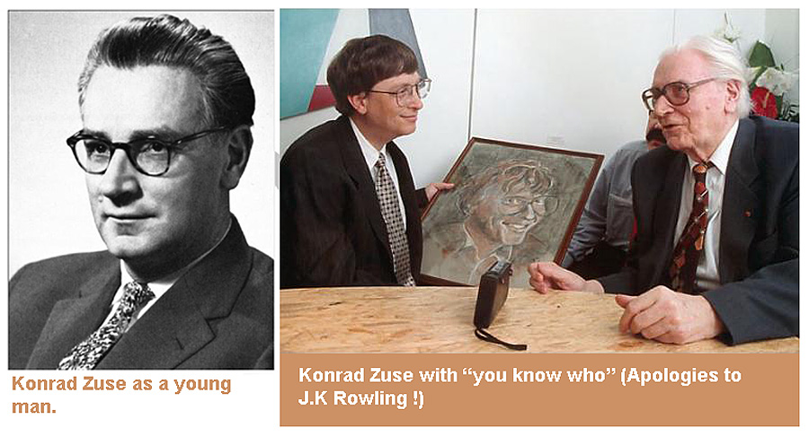

其次从设计角度进行分析，一个大型计算项目，无论使用计算尺还是一台机械的加法器，楚泽认为最为关键的难题是：如何用适当的方式保存中间结果和在以后的计算步骤中再次使用这些中间结果。

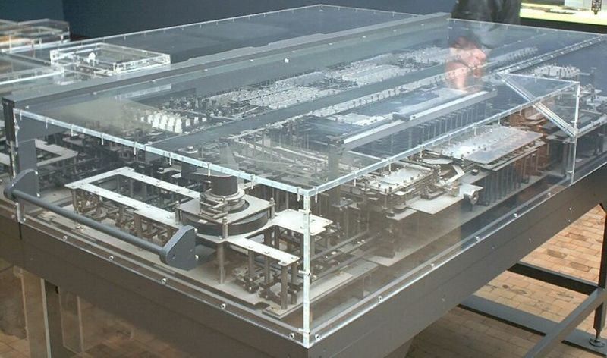

相关链接[回目录](http://www.techcn.com.cn/index.php?doc-view-140672.html" \l "section)

• [The life and work of Konrad Zuse](http://www.epemag.com/zuse/)

• [Raúl Rojas, The Zuse Computers](http://www.cs.man.ac.uk/CCS/res/res37.htm#c) in RESURRECTION The Bulletin of the Computer Conservation Society ISSN 0958-7403 Number 37 Spring 2006

• [Zuse Z1 detailed information](http://irb.cs.tu-berlin.de/~zuse/Konrad_Zuse/en/rechner_z1.html)

参考文献[回目录](http://www.techcn.com.cn/index.php?doc-view-140672.html" \l "section)

http://en.wikipedia.org/wiki/Z1_(computer)  
http://user.cs.tu-berlin.de/~zuse/Konrad_Zuse/en/rechner_z1.html